2019-2020 Bahar Yarıyılı
Veri Yapıları ve Algoritmalar Dönem Projesi

Konu : Graf Üzerinde Enine Arama(Breadth First Search-BFS) Kullanımı

Problem : Küçük Dünya Hipotezi (Small World Phenomenon) 1960’lı yıllarda Stanley Milgram tarafından ortaya atılan, dünya üzerindeki herhangi iki insanın tanıdıkları kişiler aracılığı ile birbirine en fazla 6 kişi uzakta olduğu (six degrees of separation) varsayımıdır. Bir aktörün Kevin Bacon sayısı ise bu hipoteze göre, o aktörün Kevin Bacon’a en az kaç film uzakta olduğudur. Kevin Bacon’ın Kevin Bacon sayısı 0’dır. Yapılan hesaplamalara göre pek çok aktörün Kevin Bacon sayısı 2 veya 3’dür. Örneğin Arnold Schwarzenegger ile Kevin Bacon aynı filmde oynamamıştır. Fakat Arnold Schwarzenegger ve Stephen Furst birlikte Scavenger Hunt filminde oynamışlardır. Stephen Furst da Kevin Bacon ile Animal House filminde oynamıştır. Bu nedenle Arnold Schwarzenegger’in Kevin Bacon sayısı 2’dir.
Aşağıdaki örnekte Sean Connery’nin Kevin Bacon sayısı 2’dir.
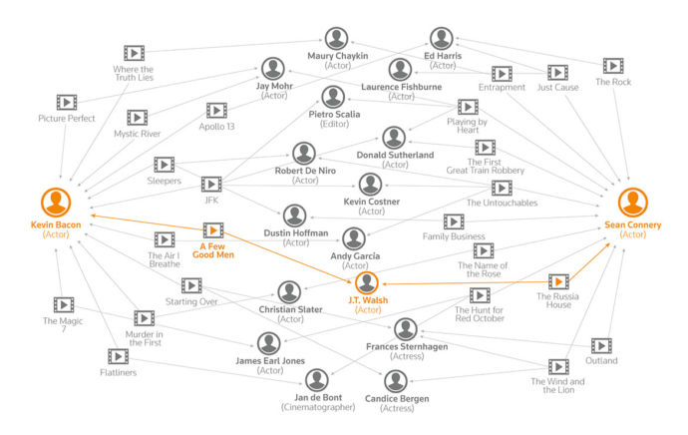

Bu ödevde Enine Arama- BFS yöntemi ile iki işlem gerçekleştirmeniz istenmektedir :
- Verilen giriş dosyası için, her Kevin Bacon sayısında toplam kaç aktör olduğunu(Yani kaç aktörün Kevin Bacon sayısı 0, kaç aktörün Kevin Bacon sayısı 1..) hesaplayınız. Verilen giriş dosyası için, Bacon sayısı 0, 1, 2,...N, olan kaçar aktör olduğunu hesaplayınız. Eğer bir aktör Kevin Bacon ile aynı alt-ağda(bağlı bileşen) değil ise bu kişilerin Kevin Bacon sayısı sonsuzdur. Aynı alt-ağda olmayan bu kişileri de Kevin Bacon sayısı sonsuz olan kişi sayısı olarak veriniz. (30 puan)

- Verilen giriş dosyası için, adı verilen bir aktörün Kevin Bacon sayısını bulunuz ve bağlantıyı gösteren bilgiyi aşağıdaki formatta yazdırınız. (70 puan)
Brad Pitt’s Kevin Bacon number is 2
Brad Pitt-Julia Roberts : Ocean's Eleven (2001)
Julia Roberts – Kevin Bacon : Flatliners (1990)
Aktör aynı alt-ağda yoksa Kevin Bacon sayısı için ‘sonsuz’ yazınız.

- Programınız çalıştırıldığında, bir aktör bir kez sorulduğunda bu aktörün Kevin Bacon bilgilerini bir tabloya yazınız ve aynı aktör bir daha sorulduğunda ağ üzerinde tekrardan hesap yapmak yerine, bilgileri bu tablodan okuyarak ekrana yazdırınız. (Bonus : +20 puan)

(Kaynak : Robert Sedgewick & Kevin Wayne, Algorithms 4th Edition)
Ödevinizin çalışmasını ekte verilen .txt dosyalarını kullanarak test ediniz. Dosyalarda hatalı satırlar olabilir. Bunları düzeltmekle uğraşmayınız. Olduğu gibi değerlendiriniz.

Teslim Edilecekler: Raporunuz aşağıdaki bilgileri içermelidir .
- Algoritmanızın ana işlem adımlarını yazınız ve kısaca açıklayınız.
- Ekteki 3 adet .txt dosya için her Kevin Bacon sayısında kaçar kişi olduğunu ayrı ayrı hesaplayıp ekran çıktılarını veriniz.
- “input3.txt” dosyasını giriş için kullanarak, Meryl Streep, Nicolas Cage, Elie Samaha, Dakota Fanning ve Adile Naşit için Kevin Bacon sayısını hesaplayan ekran çıktısını veriniz.
- Algoritmanızın C dilinde yazılmış programını ekleyiniz. Puan kaybetmemek için programınızın C++ kod içermemesine, C derleyici ile derlenebilir olmasına dikkat ediniz.

Önemli : Algoritmanızı kendiniz tasarlayınız. İstenilen algoritmaların hazır kodunu internetten bulabilirsiniz. Fakat tasarımı kendiniz yaparsanız hem daha iyi öğrenirsiniz hem de edindiğiniz tecrübe öğrendiklerinizin kalıcı olmasını sağlar. Ayrıca internette bulunan hazır bir koda bir eşik seviyesinden fazla benzeyen kodlar kopya olarak değerlendirilecektir ☹ .

Teslim İşlemleri:
Ödevler 20 Mayıs Çarşamba günü 10.00’a kadar gönderilmelidir. Ödev teslimi ile ilgili işlemler ve duyurular için Arş. Grv. Sultan Sevgi Turgut’un Avesis sayfasını takip ediniz.

Ödevlerinizi aşağıdaki linkten açacağınız forma yükleyiniz.

https://forms.gle/gD2VuQ2muZ86jELc7

Değerlendirme: Ödeviniz aşağıdaki gibi değerlendirilecektir:

Algoritma Tasarımı ve Programın Çalışması: (%70)
- Ödev, istenilen işlerin tamamını yerine getirmelidir.
- Gereksiz kontrollerden ve işlemlerden arınmış bir tasarım yapılmalıdır.
- Programda gerekli alt modüller belirlenerek her modül ayrı fonksiyon olarak yazılmalıdır.
- Program hatasız çalışmalıdır.
- Programın çalışması sırasında, konuyu bilmeyen kişilerin rahatlıkla anlayabilmesi için, giriş ve çıkışlarda mesajlarla bilgi verilmelidir.

Rapor Dokümantasyonu: (%30)
- Raporun ilk sayfasında, dersin adı, öğrencinin ad, soyad ve numarası, ödev konusu bilgileri yer almalıdır.
- İstenilen ekran çıktıları anlaşılır şekilde verilmelidir.
- Kaynak kodda değişken deklerasyonu yapılırken her değişken tek satırda tanımlanmalı, tanımın yanına değişkenin ne için kullanılacağı açıklama olarak yazılmalıdır.
- Değişken ve fonksiyon isimleri anlamlı olmalıdır.
- Her fonksiyonun yaptığı iş, parametreleri ve dönüş değeri açıklanmalıdır.
- Gerekli yerlerde açıklama satırları ile kodda yapılan işlemler açıklanmadır.
- Gereksiz kod tekrarı olmamalıdır.
- Kaynak kodun formatı düzgün olmalıdır.
- Raporunuzda 4 adet Kevin Bacon bağlantısı olan ve 4 adet Kevin Bacon bağlantısı olmayan örneklerin ekran çıktılarını koymanız beklenmektedir.

